**Informe Técnico: Análisis de Sueldos por Área y Género**

**1. Introducción**

Este informe analiza los sueldos (en USD) de 30 empleados, segmentados por **área** y **género**, con el objetivo de identificar patrones salariales, desigualdades y áreas de mejora en la estructura de compensación.

**Objetivos:**

* Determinar la distribución salarial general.
* Comparar sueldos por área y género.
* Identificar posibles brechas o inconsistencias.

**2. Metodología**

**2.1. Datos Analizados**

* **Muestra:** 30 empleados (50% mujeres, 50% hombres).
* **Variables clave:**
  + Sueldo (USD).
  + Área (Ventas, Marketing, IT, RRHH, Finanzas, Operaciones).
  + Género (F/M).

**2.2. Herramientas**

* **Excel:** Cálculo de estadísticas descriptivas, tablas dinámicas y gráficos.
* **Métricas utilizadas:** Media, mediana, moda, cuartiles (Q1, Q2, Q3) y desviación estándar.

**3. Resultados**

**3.1. Estadísticas Descriptivas Globales**

|  |  |
| --- | --- |
| Medida | Valor (USD) |
| Media | 2,722 |
| Mediana | 3,000 |
| Moda | 3,000 |
| Primer cuartil (Q1) | 1,550 |
| Segundo cuartil (Q2) | 3,000 |
| Tercer cuartil (Q3) | 3,625 |
| Desviación estándar | 1,439.41 |

**Interpretación:**

* **25% de los empleados** gana ≤ $1,550 (Q1).
* **50% gana $3,000 o menos** (mediana = Q2).
* **La moda ($3,000)** confirma que este es el salario más frecuente.
* **Alta dispersión** (DE = $1,439.41), indicando desigualdades significativas de los sueldos de los empleados.

**3.2. Sueldos Promedio por Área**

**Tabla 1: Comparativa por Área**

|  |  |
| --- | --- |
| Área | Sueldo Promedio (USD) |
| Finanzas | 3,600 |
| Marketing | 3,250 |
| Ventas | 3,080 |
| Operaciones | 2,565 |
| IT | 1,967 |
| RRHH | 1,675 |

**Gráfico 1: Sueldos Promedio por Área**  
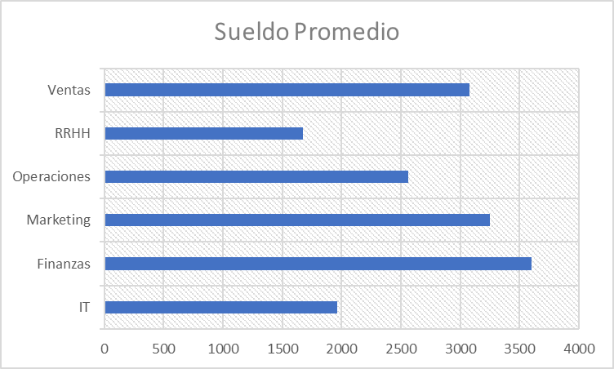

**Ideas inferidas por la gráfica:**

Las áreas de finanzas y marketing son las áreas mejor pagadas. A lo contrario de las áreas de IT y RRHH tienen los salarios más bajos.

**3.3. Distribución por Género**

La muestra está equilibrade, ya que se observan los porcentajes 50% mujeres (F), 50% hombres (M) en la empresa.

**4. Conclusiones y Recomendaciones**

**4.1. Conclusiones**

El área de finanzas y marketing son las áreas con mejores salarios.Sin embargo, IT y RRHH requieren revisión con respecto a sus salarios para igualarse con las otras áreas. Además, que no hay brecha de género global, pero existen diferencias por área.

**4.2. Recomendaciones**

Se recomienda revisar las escalas salariales en IT y RRHH para reducir disparidades con otras áreas. Además, investigar causas de las diferencias por género en áreas específicas como el área de finanzas.

**5. Anexos**

Anexo A. Esquema en Excel.

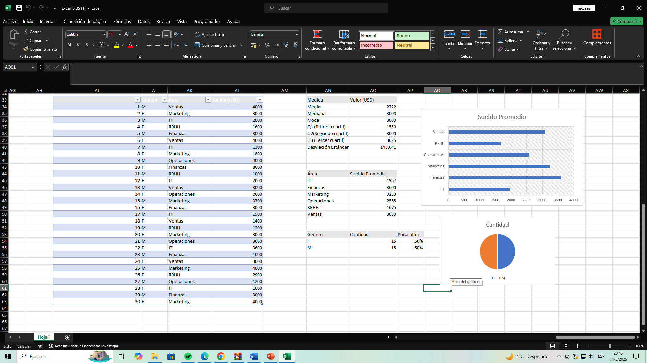

Anexo B. Fórmulas utilizadas:

* + Media: =PROMEDIO(rango).
  + Mediana: =MEDIANA(rango).
  + Cuartiles: =CUARTIL(rango, n).